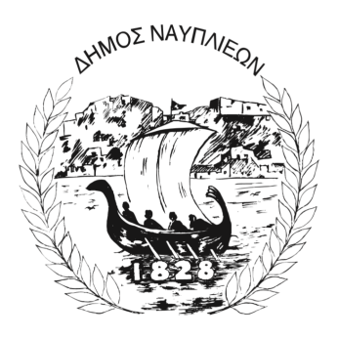
ΔΗΜΟΣ ΝΑΥΠΛΙΕΩΝ
ΑΥΤΟΤΕΛΕΣ ΓΡΑΦΕΙΟ ΕΠΙΚΟΙΝΩΝΙΑΣ και ΔΗΜΟΣΙΩΝ ΣΧΕΣΕΩΝ
18/07/2025

ΔΕΛΤΙΟ ΤΥΠΟΥ

ΜΠΑΛΕΤΟ ΤΗΣ ΕΘΝΙΚΗΣ ΛΥΡΙΚΗΣ ΣΚΗΝΗΣ | THE PLACE REQUARDT & ROSENBERG- Future Cargo 22/7 – Ναύπλιο, Λιμάνι - Θέση Π | 21.00
Ο Δήμος Ναυπλιέων, στο πλαίσιο του προγράμματος εξωστρέφειας του Διεθνούς Φεστιβάλ Χορού Καλαμάτας «Χορός σε πόλεις της Πελοποννήσου», το οποίο υλοποιείται για πέμπτη χρονιά σε συνεργασία με την Περιφέρεια Πελοποννήσου, έχει τη χαρά να φιλοξενήσει την πρωτοποριακή παράσταση χορού επιστημονικής φαντασίας Future Cargo με το Μπαλέτο της Εθνικής Λυρικής Σκηνής σε συμπαραγωγή με το The Place του Λονδίνου. Το έργο "Future Cargo" παρουσιάζεται στο Ναύπλιο, την Τρίτη 22 Ιουλίου 2025 στο Λιμάνι - Θέση Π, στις 21.00.
Η συμπαραγωγή της της Εθνικής Λυρικής Σκηνής με το The Place του Λονδίνου για το Future Cargo και η περιοδεία στην Ελλάδα υλοποιούνται με τη στήριξη της δωρεάς του Ιδρύματος Σταύρος Νιάρχος (ΙΣΝ) για την ενίσχυση της καλλιτεχνικής εξωστρέφειας της Εθνικής Λυρικής Σκηνής.
Το ιδιαίτερο αυτό θέαμα εκτυλίσσεται μέσα σε ένα φορτηγό μήκους 15 μέτρων και φέρει την υπογραφή των διεθνώς αναγνωρισμένων δημιουργών Frauke Requardt [Φράουκε Ρέκβαρτ] και David Rosenberg [Ντέιβιντ Ρόζενμπεργκ].
Όπως και τα προηγούμενα έργα των Requardt & Rosenberg, το Future Cargo προσφέρει μια προσεγμένη, ολοκληρωμένη και βαθιά βιωματική εμπειρία. Πρόκειται για ένα χορευτικό θέαμα μεγάλης κλίμακας, που θα γοητεύσει τους φίλους του σύγχρονου χορού και όχι μόνο.
Ένα φορτηγό καταφθάνει από έναν άγνωστο τόπο, μεταφέροντας μυστηριώδες φορτίο. Τα ρολά του ανασηκώνονται και μια αλλόκοτη, ακατανίκητη διαδικασία αρχίζει. Ασημένια πλάσματα ξεπροβάλλουν από το εσωτερικό, αποκαλύπτοντας έναν ολόκληρο, παράξενο κόσμο.
Κάθε θεατής φορά ακουστικά, μέσω των οποίων ακούει όσα διαδραματίζονται στο εσωτερικό του κοντέινερ, βυθιζόμενος σε ένα εντυπωσιακό, πολυδιάστατο σκηνικό. Η παράσταση συνδυάζει εικόνα, ήχο και κίνηση, δημιουργώντας μια καθηλωτική εμπειρία για όσους αγαπούν τις εναλλακτικές, βιωματικές μορφές τέχνης.
🎟 Είσοδος ελεύθερη

